**文档编号：AWSL—4**

**版本号：V1.0**

**文档名称：用户手册**

**项目名称：电力公司（Power-Grid）**

**项目负责人：江流洋**

**编写：江流洋，王大林，宫栋源，杨予竞，赵正朋，姜晓凡**

**校对：**

**审核：**

**批准：**

**开发单位：**

1. 引言

1.1 编写目的

开发桌游“电力公司”的线上版本，为桌游爱好者提供便捷的平台和舒适的游戏体验。

1.2 项目背景

本项目的名称：电力公司

本项目的应用范围：电力公司桌游的线上游戏平台

开发者：江流洋，王大林，宫栋源，杨予竞，赵正朋，姜晓凡

用户群体：桌游玩家

1.3 参考资料

《实用软件工程》（第二版）郑人杰 殷人昆 陶永雷 清华大学出版社

《软件工程导论》（第五版）张海藩 清华大学出版社

1.4 测试摘要

从多方面检测了游戏运行的状态，对程序逻辑复杂处反复演绎，并统筹安排了游戏 数据的存储，确保项目正常运行。

2. 软件概述

2.1 开发目标

该《电力公司》游戏目标是复现用户在进行实体桌游时的游戏体验，并帮助用户摆 脱在操作繁琐实体桌游部件时的机械化操作，使得用户更加专注的投入到游戏的竞争策 略上来。能够完整地复现用户在实体桌游中的游戏体验，这就包括：

* 呈现完整地游戏地图，并可供玩家自由选择使用哪一种地图。
* 复现完成的游戏流程，从竞拍电厂到实现盈利都尽量和桌游原版保持一致。

2.2功能

能够实现登录注册、添加好友、创建房间、开始游戏等与游戏有关的功能。各个功 能之间相互协调，帮助玩家获得更好的游戏体验。

2.3 性能

a.数据精确度

本项目注重游戏体验，对数据精确度要求不高。

b.时间特性

项目使用的是Express、Socket.io的框架，经过测试，页面加载时间在100ms之内， 服务器响应时间在10ms左右，服务器处理请求时间也是在10ms左右。

c.灵活性

由于本项目是web系统的开发，所以可以在任何操作系统上运行，测试过Chrome 浏览器，火狐浏览器，页面显示正常，各功能也正常。

3. 运行环境

本系统采用C/S体系结构，由一台服务器与多个客户机组成，配置如下：

* 服务器：

硬件：80x86系列微机

CPU:733以上

内存：256M以上

硬盘空间：40G以上

软件：Windows Server、Access等

* 工作站：

硬件：80x86系列微机

CPU: 166以上

内存：16Ｍ以上

硬盘空间：2G以上

需要支持的软件：Node.js，Chrome浏览器，MySQL，Powerdesigner等

4. 使用说明

4.1安装和初始化

安装时只需要下载本项目的所有文件即可，依赖的软件包括Node.js，Chrome浏 览器，MySQL，Powerdesigner，用户在使用前需先下载如上的软件。

初始化时，只需要初始化数据库即可，具体操作可以在MySQL运行database文 件夹下的power_grid.sql文件。

4.2出错和恢复

·注册时用户名已存在：换一个注册名注册。

·创建房间时显示错误：说明已经在某个游戏房间中等待了，回到那个游戏房间即可。

5. 运行说明

运行本软件时需要主要尽量避免中途退出游戏的情况，由于游戏目前还处于测试阶段， 对于玩家在游戏过程中退出游戏的操作，服务器没办法使用户重新连接并回到游戏房间中来。

运行使只需要根据提示，以及页面说明来进行规定的操作即可。

6. 非常规过程

非常规操作包括：中途退出游戏、开启多个房间等。目前还不能解决这些问题。

7. 程序文件（或命令文件）和数据文件一览表

D:

├─database：数据库文件，包括powerdesigner工程文件、sql建表文件。

├─node_modules：nodejs模块。

├─pages：各个页面源代码

├─sessions：保存session的文件夹

└─src：保存引用文件的文件夹

├─css：css文件夹。

├─file：游戏指南文件夹。

├─fonts：字体文件夹。

├─img：图片文件夹。

│ └─stations：电厂图片文件夹。

├─jquery-3.3.1：jquery文件夹。

├─js：js文件夹。

└─music：音频文件夹。

8. 用户操作举例

1. 用户登录客户端。

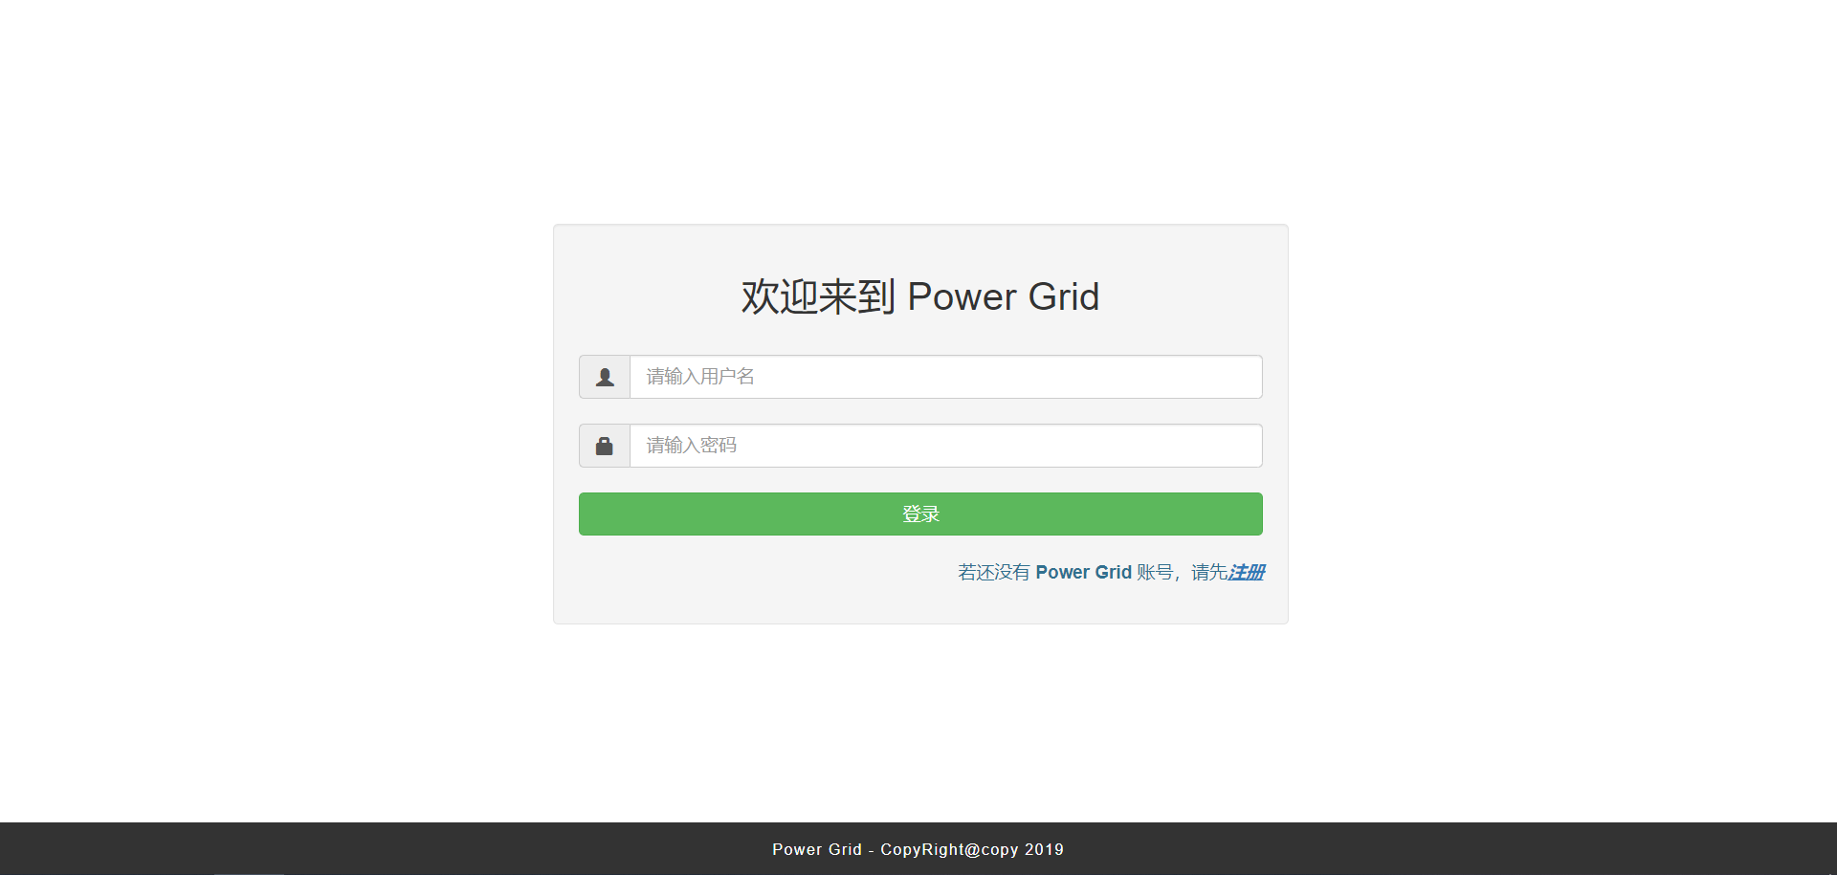

1. 该用户没有账号，点击注册按钮跳转至注册页面。

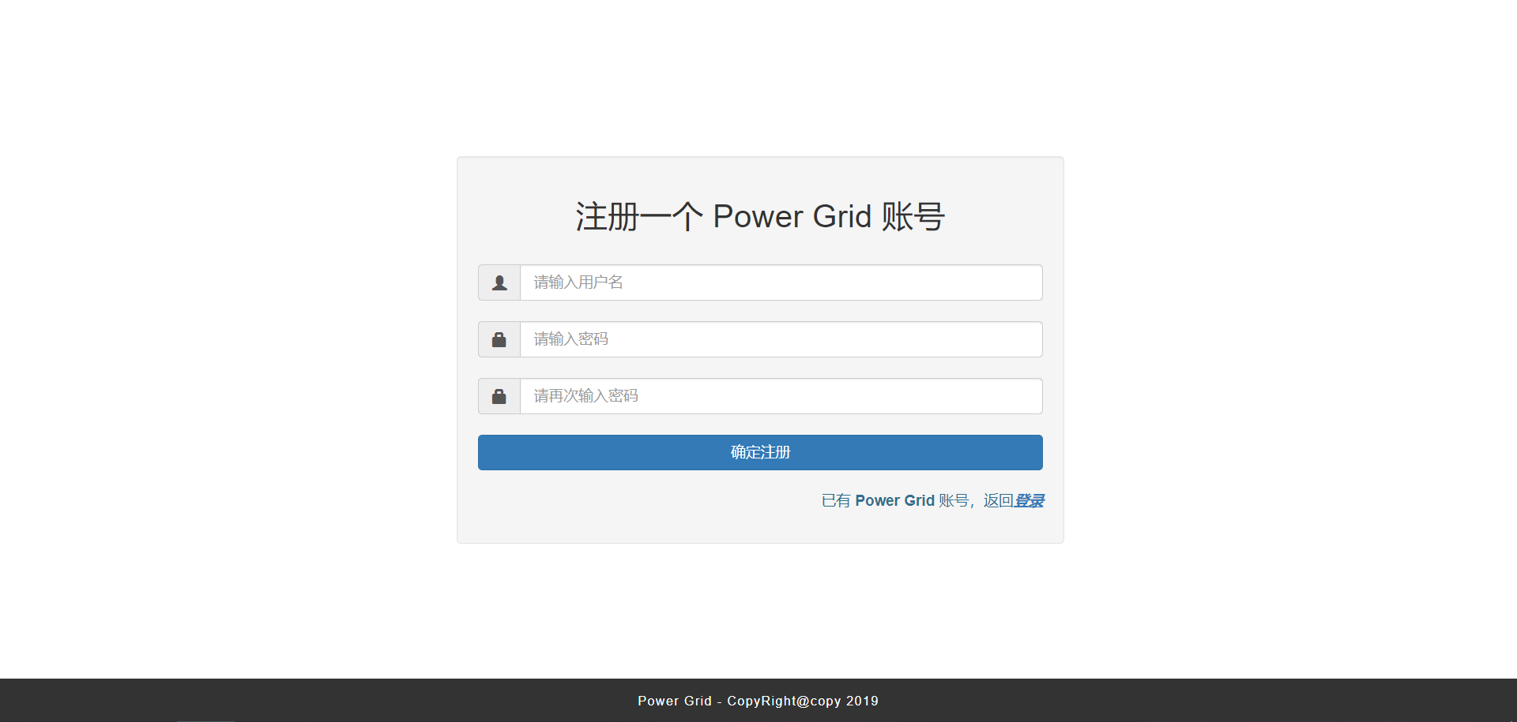

1. 注册成功后，跳转至游戏大厅页面。

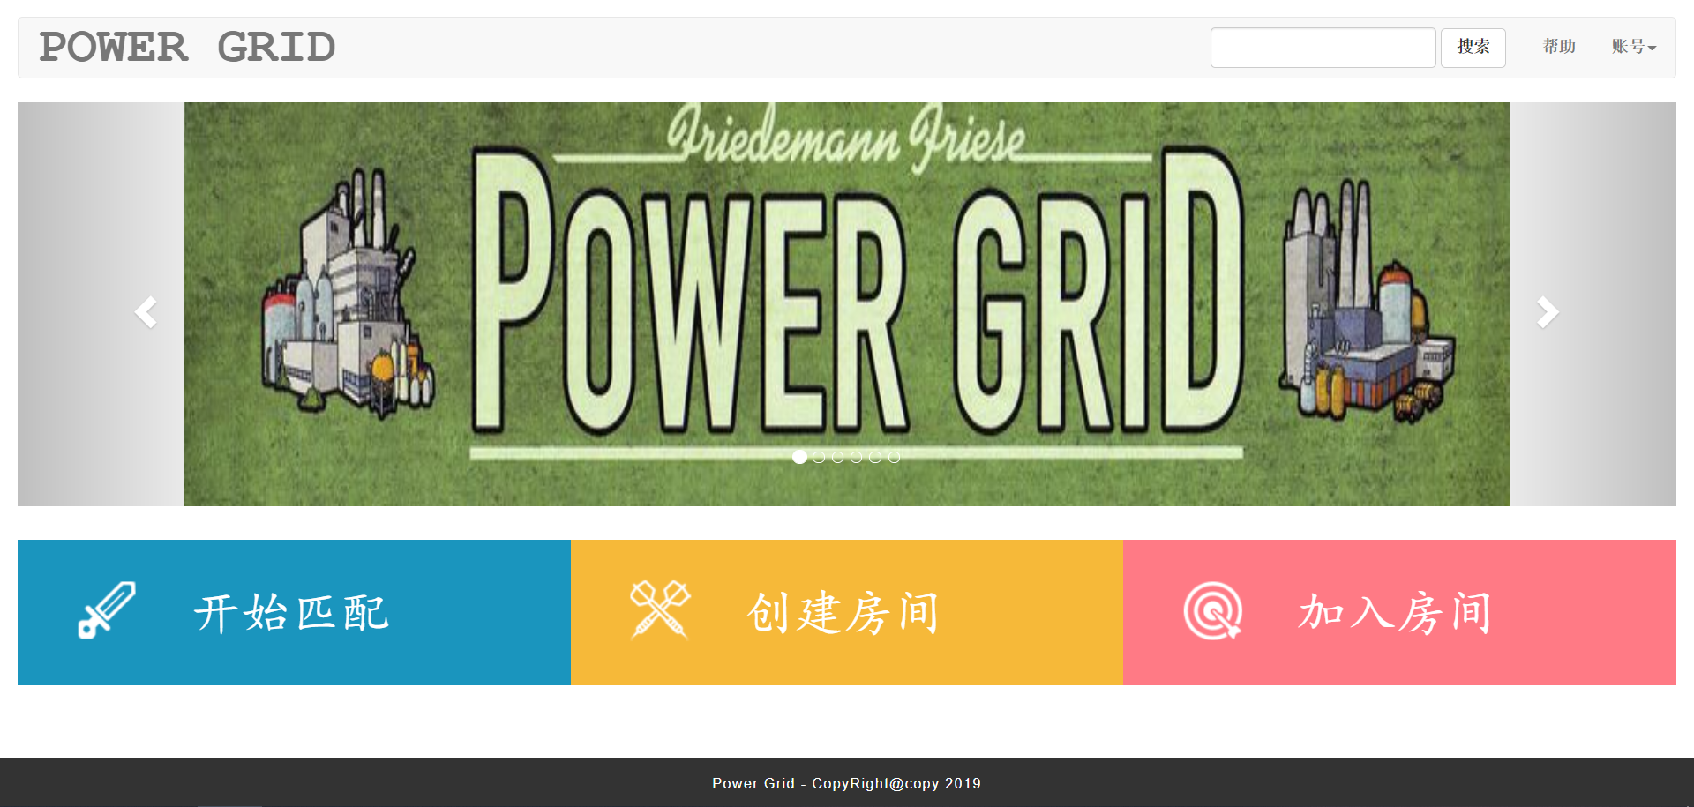

1. 在游戏大厅页面点击帮助按钮查看游戏指南。

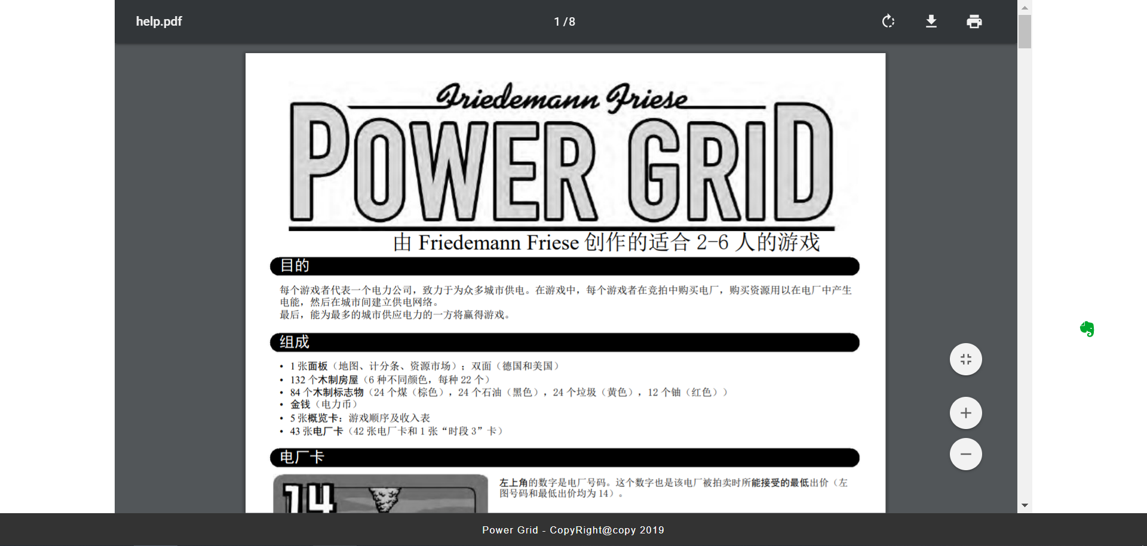

1. 回到大厅页面之后，点击创建房间按钮，创建了新房间，等待其他玩家加入。

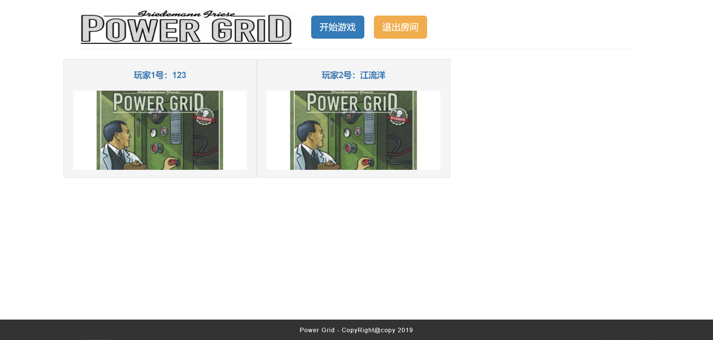

1. 点击开始游戏按钮，进入游戏界面。

